NOME: DATA:

Exercício de Identificação dos diferentes fenômenos na natureza – Ciências 9º ano

1 – Em relação ao átomo, é correto afirmar que:
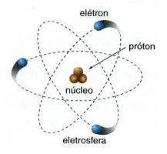

(A) a eletrosfera possui partículas de carga elétrica positiva
(B) a massa do átomo está distribuída uniformemente.
(C) o diâmetro do núcleo é muito menor que o da eletrosfera.
(D) a massa da eletrosfera é maior do que a massa do núcleo.

2 – Considere quantidades iguais de matéria nos três modelos de estados físicos da água
relacionados no esquema a seguir.

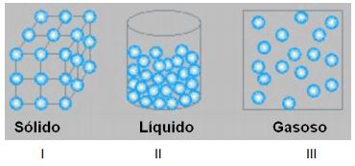

Assinale a afirmativa correta:

(A) No modelo I, ocorre menor arrumação molecular.
(B) No modelo II, ocorre maior absorção de calor do que no modelo I.
(C) No modelo III, ocorre maior coesão molecular.
(D) O vapor d’água está em estado menos energético do que a água líquida e a sólida.

3 – A sublimação consiste na passagem direta de uma substância do estado sólido para
gasoso.

A sublimação pode ser aplicada em:

(A) neve e naftalina.
(B) naftalina e gelo seco.
(C) nuvens e gelo seco.
(D) parafina e gelo.

4 -Materiais como PET, alimentos, roupas, metais, e papel podem ser reutilizados. Assim,
diminuímos seu consumo e evitamos que se acumulem no lixo, muitas vezes causando
sérios problemas ambientais.
O material que mais demora a se degradar no meio ambiente é:

(A) o papel.
(B) a casca de fruta.
(C) o alumínio.
(D) o vidro.

5 – A curiosidade natural do ser humano o leva a explorar o ambiente que o cerca,
observando, analisando, realizando experiências, procurando saber o porquê das coisas.
Nesta atividade, exploradora e investigativa, ele observa os fenômenos químicos e físicos
para conhecer melhor a natureza.Procure reconhecer, nas situações cotidianas citadas a seguir, quais envolvem.

Fenômenos físicos (F) e quais envolvem fenômenos químicos (Q):( ) Água fervendo para fazer café.
( ) Combustão da gasolina no motor de um carro.
( ) Funcionamento do motor elétrico de um liquidificador.
( ) Gordura sendo removida com detergente.
( ) Resfriamento de alimentos na geladeira.

Assinale a resposta que contemple a ordem correta:

(A) Q-Q-F-F-Q.
(B) F-Q-F-Q-F.
(C) F-Q-F-F-Q.
(D) Q-F-F-Q-F.
GABARITO
Questão 1 | Questão 2 | Questão 3 | Questão 4 | Questão 5
C | B | B | D | B

